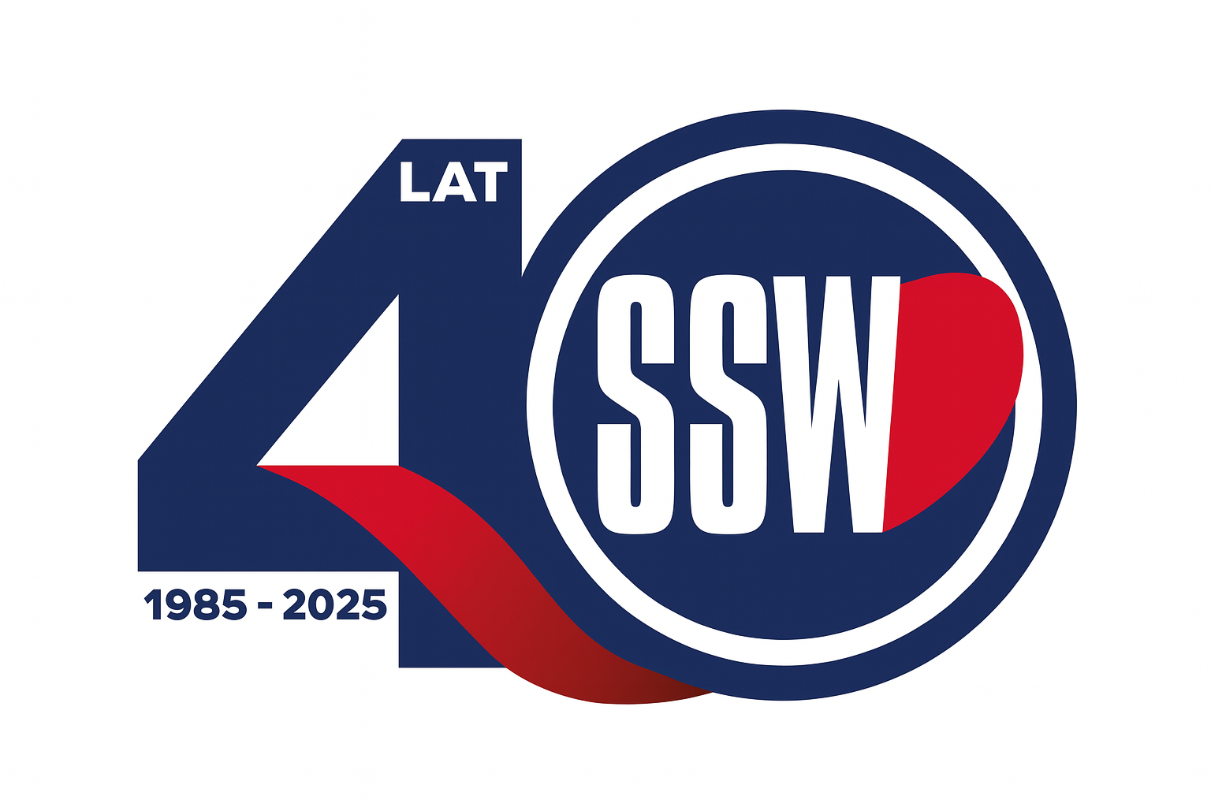



Ciechanów, dnia 30.07.2025r.

ZP/2501/64/25

**Informacja z otwarcia ofert**

dotyczy: postępowania o udzielenie zamówienia publicznego pn. Zakup i dostawa produktów mrożonych- ryby

Specjalistyczny Szpital Wojewódzki w Ciechanowie informuje, że do upływu terminu składania ofert, tj. do godz. 10:00 w dniu 30.07.2025r. złożono następujące oferty:

|  |  |  |  |
| --- | --- | --- | --- |
| **Nazwa pakietu/Wykonawca** | **cena oferty netto PLN** | **cena oferty brutto PLN** | **kwota przeznaczona na sfinansowanie PLN** |
| Pakiet 1 - Ryby mrożone i inne | x | x | 170 614,50 |
| Aber Sp. z o.o. ul. Ogrodowa 58 00-876 Warszawa NIP: 7392935337 | 165 999,60 | 166 077,40 | x |
| FROZEN Rafał Paciorkowski Janów 151 NIP: 8371552896 | 156 007,30 | 163 800,70 | x |
| IGLOTEX DYSTRYBUCJA POLSKA SP. Z O.O. ul. Polska 20 NIP: 6790175807 | 179 120,00 | 188 083,50 | x |
| Hurt i Detal Artykuły Spożywczo Rolne Anna Siekierko ul. Szpitalna 24, 18-200 Wysokie Mazowieckie NIP: 7221027136 | 151 505,00 | 159 090,50 | x |

*Paulina Witkowska*

*Referent*

*Sekcja ds. zamówień publicznych*